Adgang til VAR Healthcare på PC og telefon

**Adgang til VAR Healthcare via PC**

1. Skriv varhelthcare.dk i browserlinjen – tryk på ”*VAR portal log ind*”

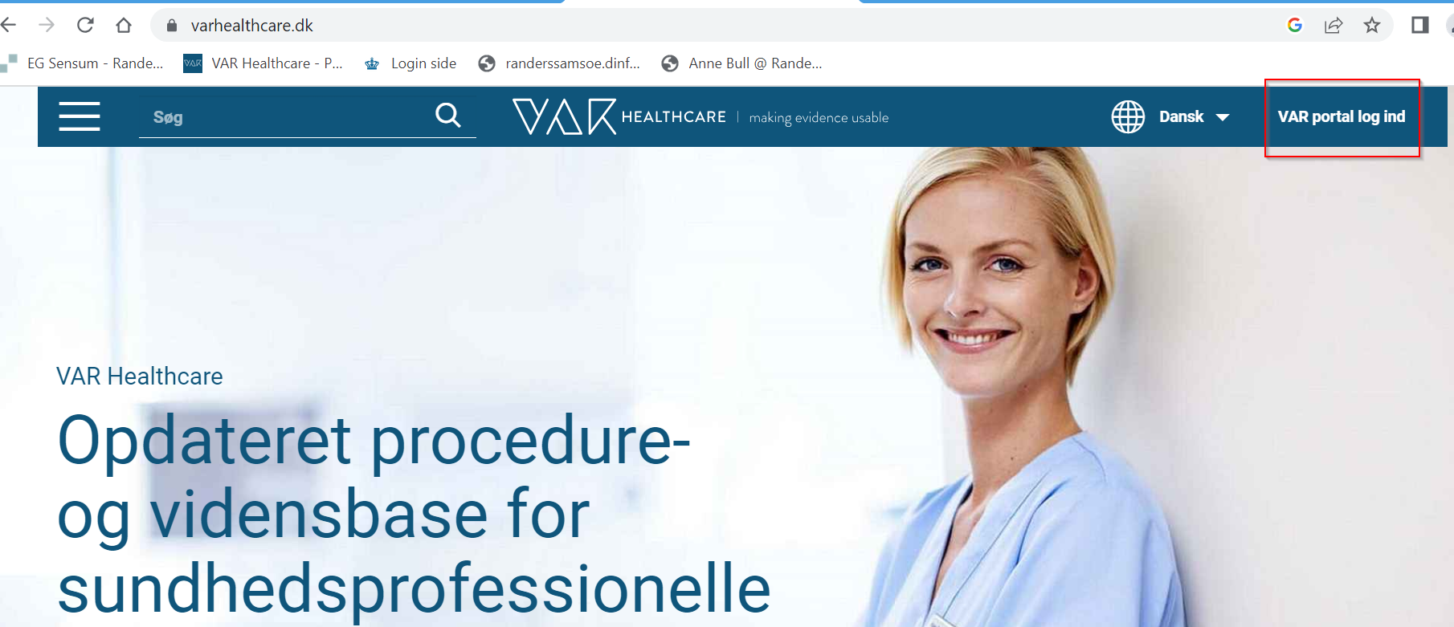

1. Herefter kommer du til startsiden, hvor du kan foretage søgninger i procedurer ved at skrive i søgefeltet eller du kan klikke på én af de fem kategorier nedenfor søgefeltet

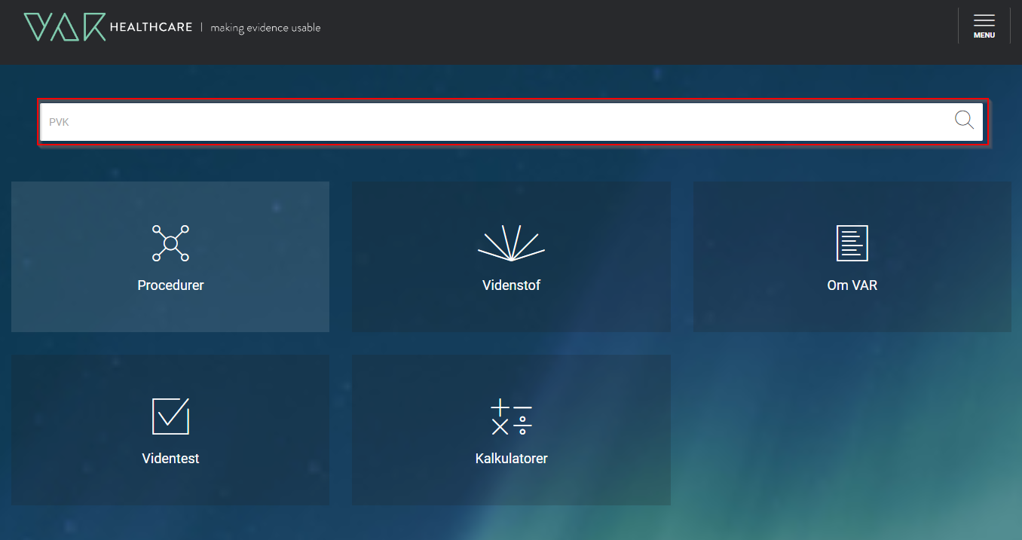

**Adgang til VAR Healthcare på telefon/tablet**

1. For at tilgå VAR på din telefon, skal du oprette dig som bruger.

Gå ind på startsiden på VAR Healthcare på din PC – klik på ”*Menu*” i højre hjørne



1. Klik dernæst på ”*Registrer ny bruger*” for at oprette dig som bruger



1. Udfyld dine oplysninger i de tre rubrikker og tryk derefter på ”*Opret bruger*”

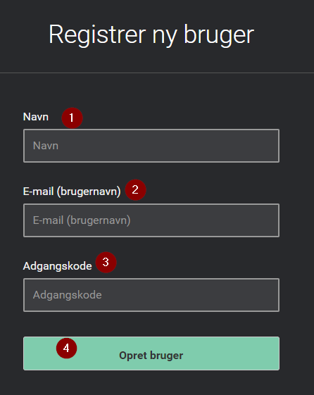

1. Herefter vil du modtage en mail, hvor du skal klikke på et link for at bekræfte din e-mailadresse.

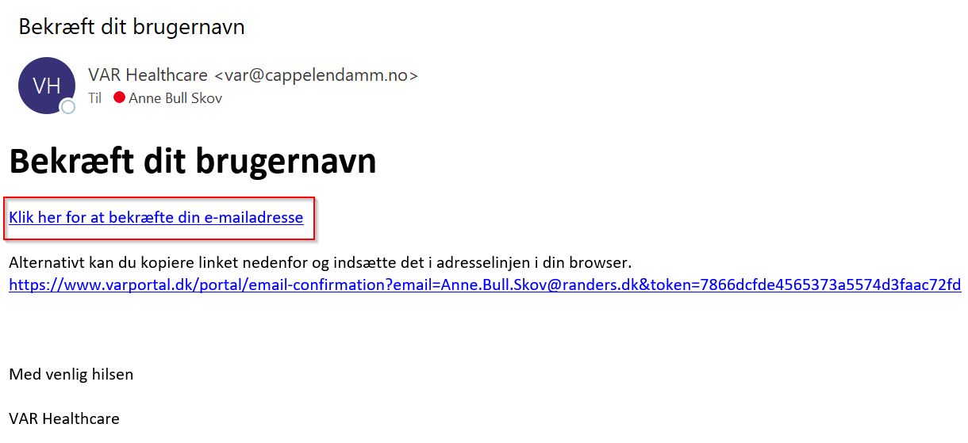

1. Tryk på VAR ikonet på din telefon

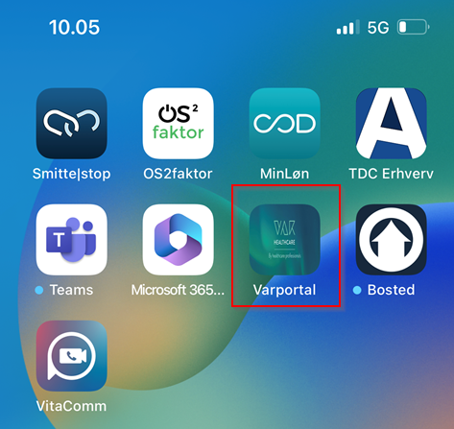

Første gang du anvender VAR på din telefon, skal du skrive din e-mailadresse og adgangskode.